**MA_11_05_CO_REC110**

**El problema del cálculo de la longitud de curvas**

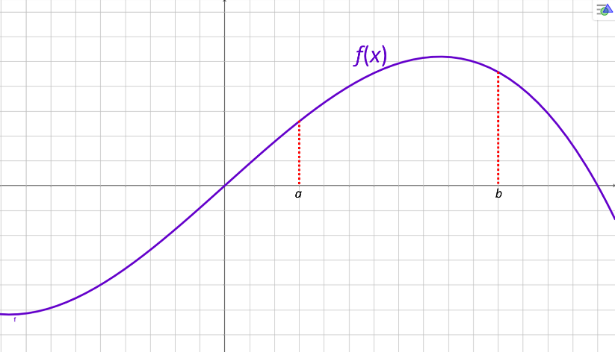**Pestaña 1: Situación problema:**

Calcular la longitud de curva de una función f(x).

Hallar la **longitud de curva**, también conocida como **longitud de arco** o **rectificación** de una curva, consiste en hallar la medida de la distancia o recorrido a lo largo de una curva en el intervalo [a, b].

**Pestaña 2: Contexto histórico**

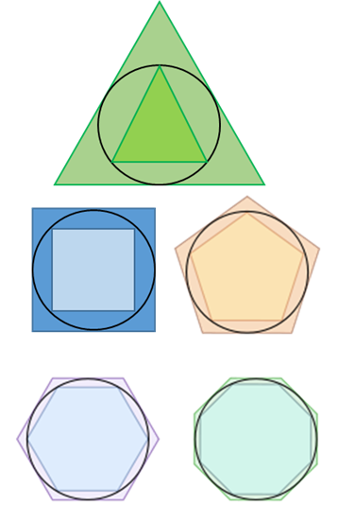Históricamente ha sido difícil calcular la longitud de curva en segmentos irregulares al punto que varios grandes pensadores matemáticos consideraron imposible esta tarea, aunque se utilizaron diferentes métodos para funciones específicas, fue la llegada del cálculo integral que trajo consigo una fórmula general para poder determinar rectificaciones en funciones con condiciones definidas.

Aunque Arquímedes desarrolló un método por agotamiento para hallar la aproximación rectangular del área debajo de una curva, pocos creyeron que era posible que una curva irregular pudiera tener una longitud definida como las rectas.

Sin embargo, algunos matemáticos de la época determinaron una aproximación de la longitud de una curva trazando polígonos dentro de la curva y hallando la longitud de los lados de éste, entre más lados tuviera el polígono, la longitud de sus lados disminuía y la aproximación de la longitud de curva era mejor.

**Pestaña 3: Solución de la situación**

***Ficha 1:***

Una deducción intuitiva para la fórmula de la longitud de arco de una función f(x) en un intervalo [a, b] es:

Para iniciar la deducción de la fórmula, se debe dividir en partes iguales el intervalo [a, b], en intervalos de igual longitud que se asemejan a la curva trazada, como se muestra en la imagen 01. Entre más subintervalos haya, más se parecerá a la curva, observa la imagen 02, luego al sumar las longitudes señaladas podremos tener una aproximación de la longitud de la curva.

Es así como si las particiones tienden a infinito, el ancho de cada subintervalo tenderá a cero, luego la suma de las longitudes señaladas entre cada intervalo tenderá a la longitud de la curva.

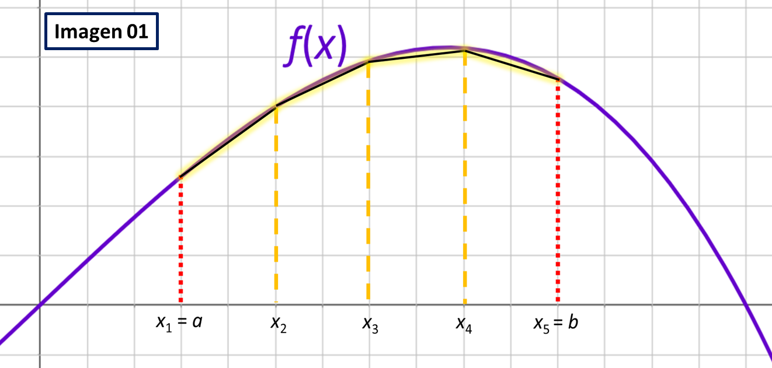

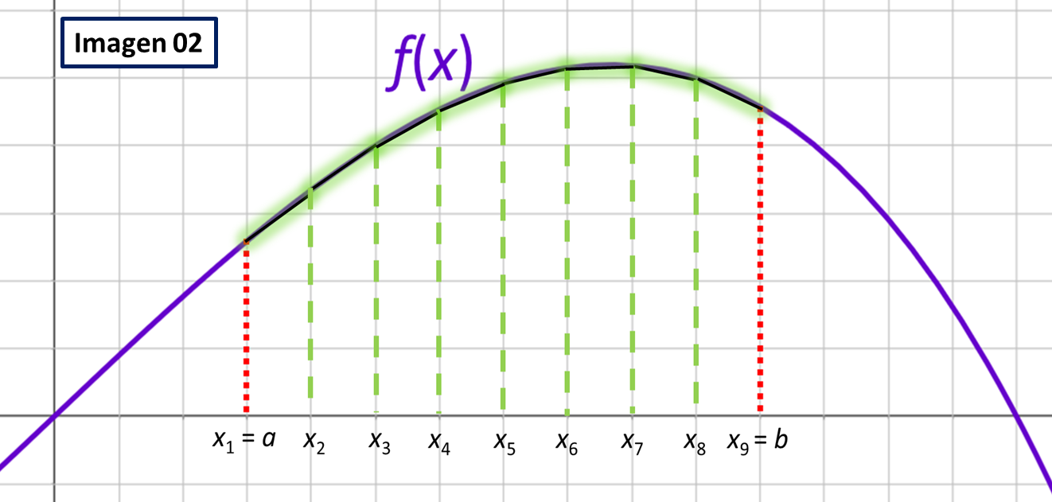

***Ficha 2:***

Antes de hacer que las particiones tiendan a infinito, veamos lo que sucede en una sola partición del intervalo [a, b]:

Con la longitud del subintervalo podemos formar un triángulo rectángulo como se ve en la imagen, cuya base es la diferencia entre b y a, dividido entre el número de subintervalos que hayamos decidido obtener, en otras palabras Δ*x*.

La altura del triángulo rectángulo se puede escribir como Δ*y*, ya que tenemos un cambio entre f(*x*1) y f(*x*2). Observa la imagen 01.

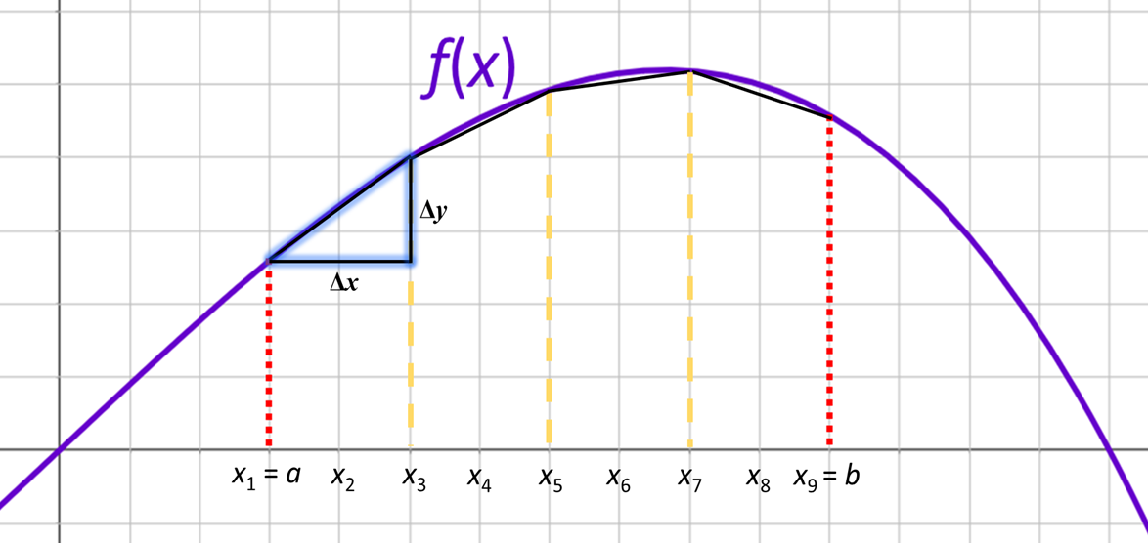

***Ficha 3:***

Analizando por separado el triángulo rectángulo tenemos que la porción de la curva que está delimitada por el triángulo es una diferencial de la curva, y la hipotenusa del triángulo rectángulo 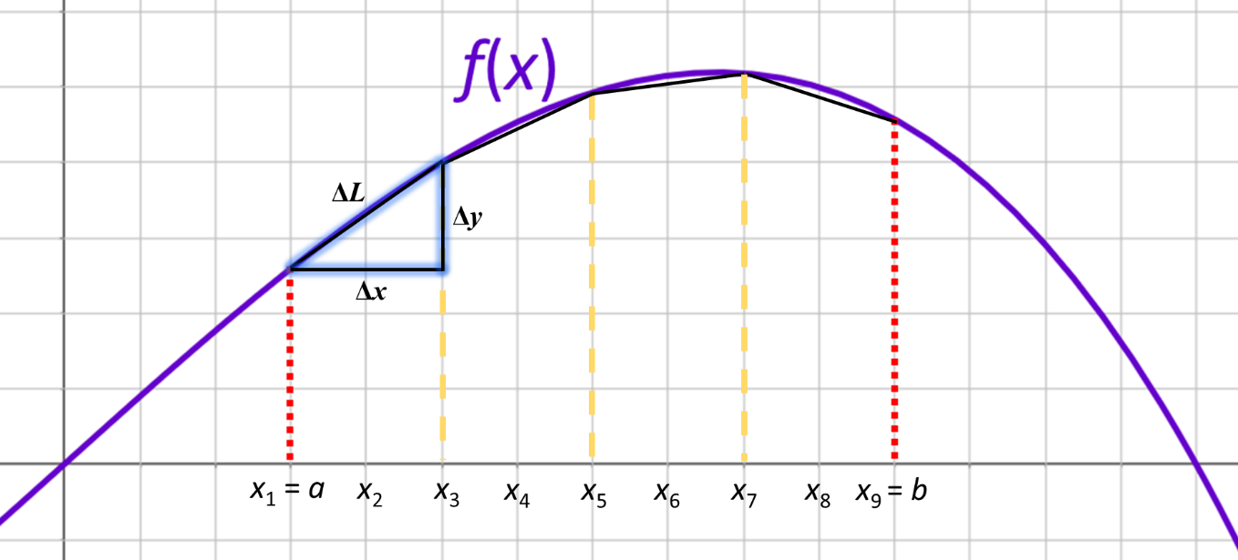representa un Δ*L* y la forma para que el Δ*L* se parezca cada vez más a la curva, es haciendo que Δ*x* tienda a cero.

Por otra parte, tenemos por el teorema de Pitágoras que:



Al dividir por Δ*x*2 obtenemos:





Y al reescribir la expresión, tenemos:



Y para hacer que Δ*x* tienda a cero, aplicamos el límite.



La expresión de la izquierda representa la derivada de la longitud con respecto a *x* y aplicando las propiedades de los límites obtenemos:







Reescribiendo la expresión, obtenemos:



Teniendo en cuenta que la sumatoria de todas las *dL* en el intervalo [a, b] es igual a:



Podemos reemplazar la expresión *dL* que encontramos en el proceso anterior:



Obteniendo así la fórmula para hallar la longitud de una curva irregular a partir de la derivada de la función *f*(*x*) que la representa, siempre teniendo en cuenta que tanto la función *f*(*x*) como su derivada *f’*(*x*) deben ser continuas en el intervalo [a, b].

**Pestaña 4: Aplicación de la fórmula**

Veamos un ejemplo de la aplicación de la fórmula para hallar la longitud de la curva representada por la función:

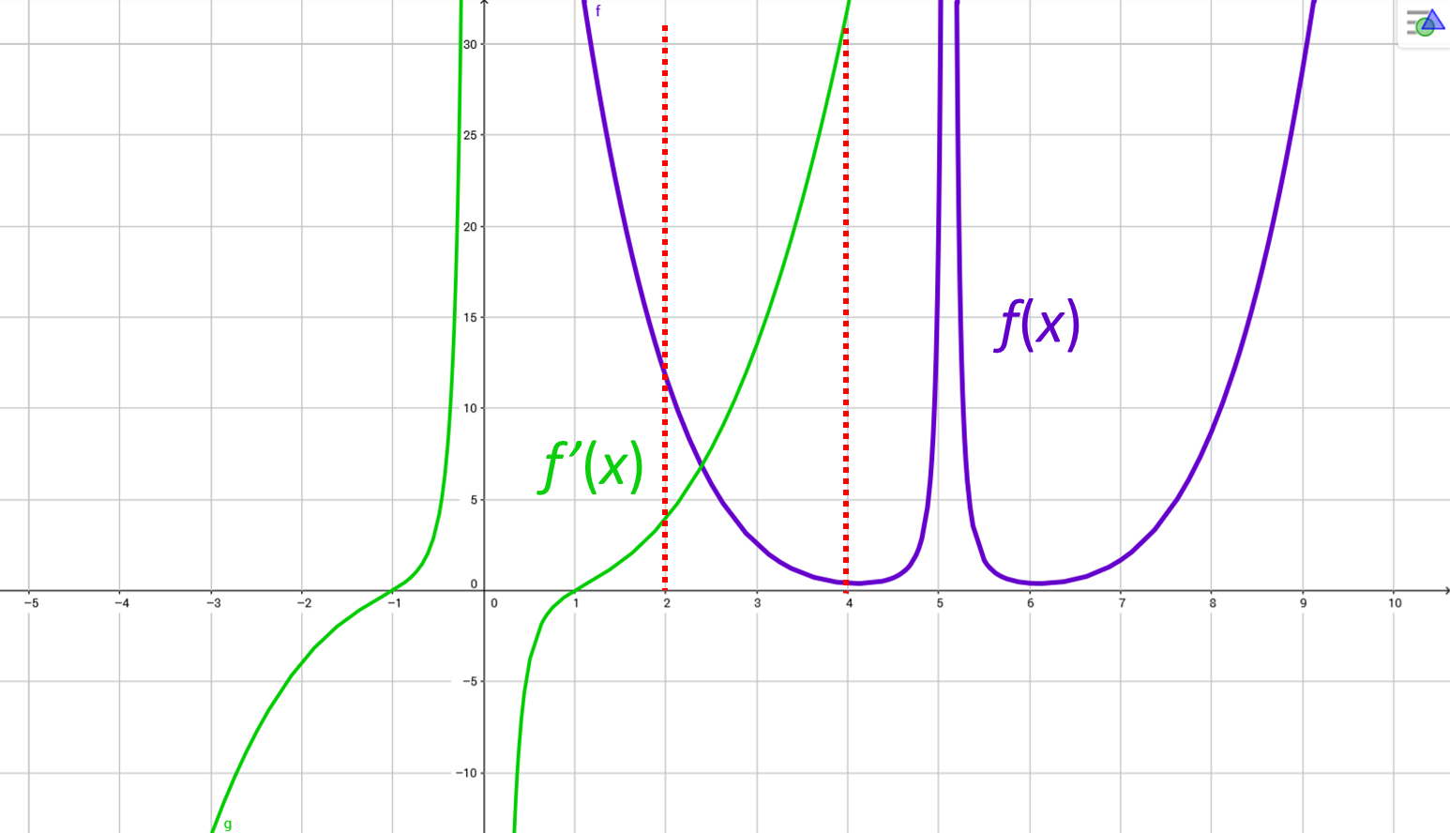

**Pestaña 5: Practica**

x



**Ficha del profesor**

Objetivo

Exponer el problema de la longitud de curva y a partir de él una deducción intuitiva de la fórmula, acompañado de un ejemplo de aplicación.

Propuesta

Antes de la presentación

Se recomienda repasar con los estudiantes los diferentes métodos de integración a partir de ejercicios prácticos, además de trabajar la explicación de la integral definida.

Durante la presentación

El interactivo presenta cinco botones,se recomienda el recorrido en el siguiente orden:

Situación problema: se expone la definición de longitud de curva indicando que la situación problema es hallar la longitud en un intervalo [a, b].

Contexto histórico: se presenta una breve exploración sobre los métodos que se utilizaron para hallar la longitud de curva en la antiguedad y se hace énfasis en el método por agotamiento.

Solución de la situación: se realiza una demostración intuitiva de la fórmula para hallar la longitud de curva en el intervalo [a, b] a partir de la función f(x) y su derivada, haciendo énfasis en que, tanto la función como su derivada, deben ser continuas en el intervalo evaluado.

Aplicación de la fórmula: se desarrolla un ejemplo práctico de la aplicación de la fórmula para hallar la longitud de una curva propuesta desde su expresión analítica.

Practica: se proponen tres funciones para que los estudiantes practiquen la aplicación de la fórmula mencionada, es importante que los estudiantes inicien por determinar que tanto la función como su respectiva derivada son continuas en el intervalo propuesto.

Después de la presentación